03～04浙江工商大学《高等数学》（上）参考答案

一、 1、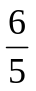 2、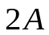 3、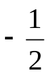 4、1 5、-1

二、 1、C 2、D 3、D 4、A 5、A

三、1、6， 2、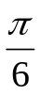， 3、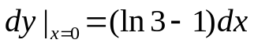， 4、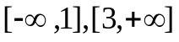单调增加，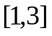单调减少， 5、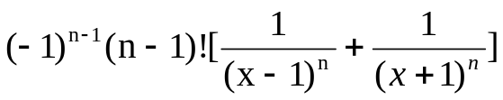，
6、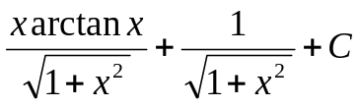， 7、1， 8、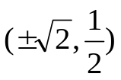。

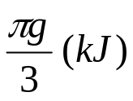
四、

五、